화사한 파스텔톤에 커버력·지속력까지 더한 봄맞이 생기 메이크업!
바닐라코, ‘블루밍 페탈 에디션’ 립·치크 신제품 2종 출시
□ 화사한 꽃잎 같은 컬러감의 ‘벨벳 블러드 베일 립스틱’, ‘프라이밍 베일 치크’ 2종 구성
□ 파스텔 색감으로 피부에 생기를 더하면서 매끈하고 보송한 메이크업 연출 가능
□ 신제품 런칭 기념해 할인 혜택 및 구매 사은품 증정 이벤트 진행
2022.03.07
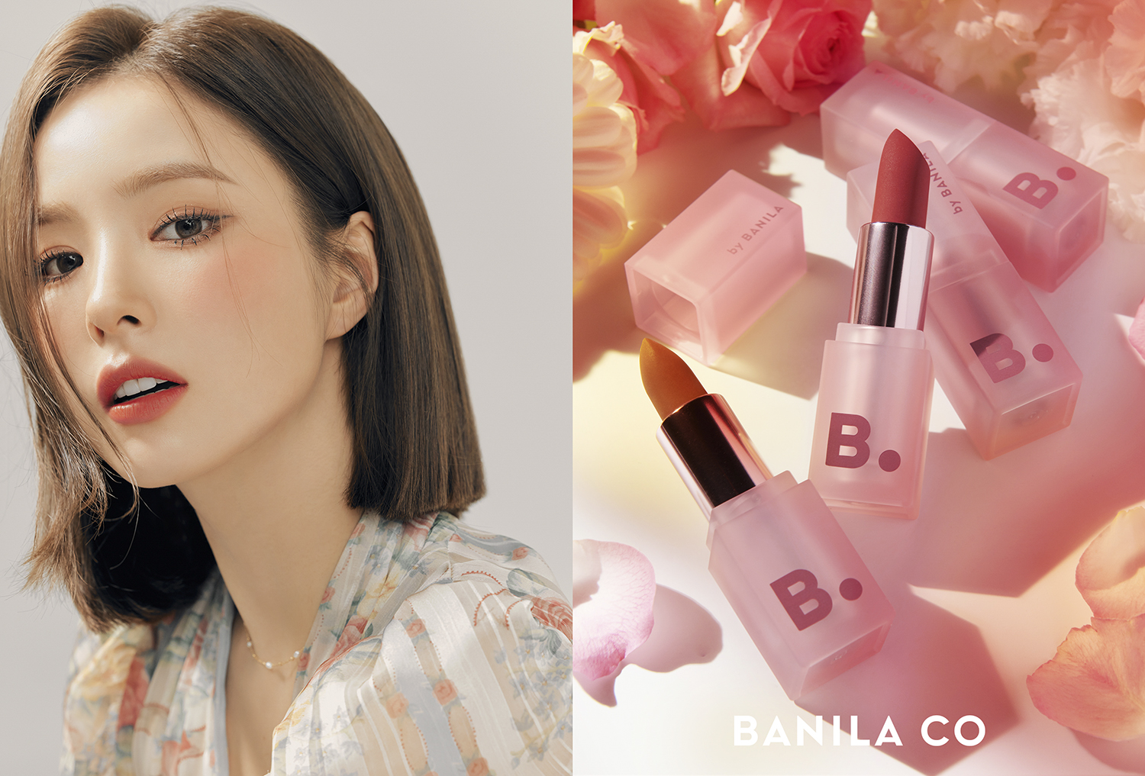
▲ 바닐라코 ‘블루밍 페탈 에디션’ 립·치크 신제품 2종 출시

메이크업 브랜드 바닐라코(BANILA CO)가 SS 시즌을 맞이해 뮤즈 신세경의 컬러가 담긴 ‘블루밍 페탈 에디션’을 새롭게 선보인다.

신제품 ‘블루밍 페탈 에디션’은 ‘벨벳 블러드 베일 립스틱’과 ‘프라이밍 베일 치크’ 등 2종으로 구성되어 봄 햇살 아래 갓 피어난 싱그러운 꽃잎의 부드러운 컬러감과 생기를 담은 스프링 메이크업 룩을 완성할 수 있다.

먼저 ‘벨벳 블러드 베일 립스틱’은 베일처럼 가볍고 매끄러운 감촉을 그대로 담아내어 텁텁함 없이 맑게 발색 되는 시스루 발색이 특징이다. 프라이머 성분이 입술 굴곡과 각질을 섬세하게 커버해 블러 처리를 한 듯 매끈하게 밀착되는 벨벳 제형으로, 평소 입술 주름에 끼임을 고민했던 이들에게 제격이다. 러스틱, 위스퍼링핑크, 로지페탈, 클로짓, 플릿츠 등 바닐라코의 뮤즈 신세경이 직접 고른 5가지 MLBB 컬러로 출시되어 따스하고 생기 있는 꽃잎 느낌의 봄맞이 립 메이크업을 연출할 수 있다.

‘프라이밍 베일 치크’는 맑은 파스텔 색감과 바닐라코만의 프라이머 효과로 매끈하고 화사한 피부 표현이 가능하다. 프라이머를 바른 듯 모공과 요철을 매끈하게 커버해주며 세범 컨트롤 파우더 입자의 보송한 마무리 효과가 마스크 속에서도 묻어남을 최소화하여 장시간 화사한 파스텔 빛 피부를 유지해 준다. 싱그러운 피치톤의 ‘멜로우니스’, 부드러운 핑크빛 ‘글리머’ 2종으로 구성되어 분위기에 따라 얼굴에 은은하고 자연스러운 생기를 더할 수 있다.

바닐라코는 이번 신제품 출시를 맞아 다양한 프로모션을 마련했다. 먼저 오는 7일에는 지마켓 선런칭을 기념해 신제품 블루밍 페탈 립스틱과 프라이밍 베일 치크를 최대 45% 할인된 가격으로 구매 가능하며, ▲립스틱과 치크 스페셜 세트 구매 시 꽃잎결 핑크 새틴 파우치 ▲이벤트 페이지 내 상품 3개 이상 구매 시 수딩 리무버 정품 ▲전 구매 고객에게는 5천 원 상당의 허니 마스크팩 등 다양한 사은품을 제공한다.

이어 10일에는 바닐라코 온라인몰에서 풍성한 혜택을 만나볼 수 있다. 신제품 런칭을 기념해 립 단품 최대 20% 할인 및 립 제품 구매 시 전 상품에 대해 최대 5천 원 추가 할인을 받을 수 있는 립 카테고리 전용 쿠폰을 발행한다. 또한, ▲립과 치크 제품 동시 구매 시 워터드롭 틴트 미니어처 ▲립 제품 2개 구매 시 수딩 리무버 ▲3만 원 이상 구매 시 바닐라코에서 특별히 제작한 꽃잎결 핑크 새틴 파우치를 증정할 예정이다.

바닐라코 관계자는 “신제품 ‘블루밍 페탈 에디션’은 맑은 파스텔컬러로 꽃잎 같은 생기 있는 스프링 메이크업 룩을 완성할 수 있는 제품”이라며 “이번 봄에는 매끈한 피부 표현과 함께 마스크 착용에도 지속력을 높일 수 있는 ‘블루밍 페탈 에디션’ 립과 치크로 자연스럽게 화사한 분위기를 연출해 보길 바란다”고 전했다.

# # #

